**СОЗДАНИЕ ТЕСТОВ С ПОМОЩЬЮ СЕРВИСА FLIKTOP**

Девочко В.В., vikamag2022@mail.ru

кафедра ТиПО ИФТИС ФГБОУ ВО "Московский педагогический государственный университет", г.Москва

Аннотация

В тезисах представлены методические рекомендации по использованию сервиса FlikTop. Автор приводит примеры использования сервиса на разных предметах, рассматривает, какие дидактические задачи помогает решить, а также преимущества и недостатки использования.

**Актуальность**

Современное образование стало неотъемлемой частью нашей жизни, и в условиях быстрого развития технологий цифровые инструменты играют ключевую роль в процессе обучения. Важно использовать цифровые инструменты в образовательной среде, чтобы сделать учебный процесс более доступным, интересным и эффективным для учащихся и педагогов. Технологии позволяют создавать цифровые учебные материалы, проводить интерактивные занятия, обеспечивать дистанционное обучение и контролировать успеваемость учащихся.

**Термины**

Тест – это инструмент оценивания обученности учащихся, состоящий из системы тестовых заданий, стандартизованной процедуры проведения, обработки и анализа результатов.

Для вовлечения учащихся на учебном занятии чаще всего используются различные инструменты для создания тестов. Одним из инструментов и является сервис FLIKTOP.

FlikTop — это  российский бесплатный онлайн-конструктор для создания интерактивных обучающих материалов: создание статьи (целые одностраничные сайты), тесты с разными видами заданий, возможно собирать коллекции из презентаций, аудио- или видеофайлов и фотографий. Обучающие материалы можно использовать в качестве домашних заданий, а также интерактивного контента для использования в классе или в качестве индивидуальных цифровых карточек для учащихся. Систему таких карточек возможно собрать в Коллекции, которые можно легко представить онлайн курсом. Есть возможность внедрять в обучающие материалы сторонние цифровые ресурсы, а также интерактивные разработки других онлайн- конструкторов и сервисов. Тест будет доступен ученикам по ссылке без регистрации в сервисе.

Для разработки тестов с использованием цифрового инструмента FlikTopнеобходимо регистрация. После создания аккаунта вы получаете доступ в личный кабинет, в котором можете выбрать любой шаблон для создания карточек (см.рис.1).

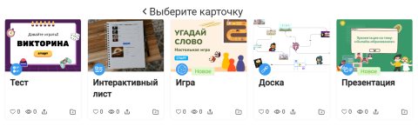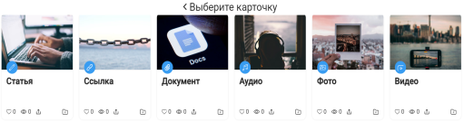

Рис.1. Шаблоны карточек

При создании теста существует большой выбора типов вопросов: заполни пропуски, восстанови диалог, текстовый редактор, соответствие, сапоставить с картинками (рис.2)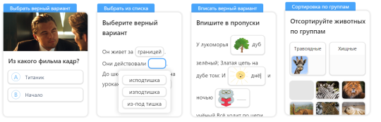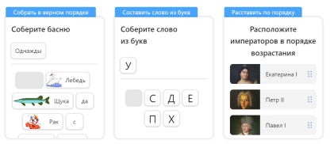

Рис.2. Варианты вопросов

Сервис решает различные *дидактические задачи:*

* *мгновенная обратная связь*. Система анализа результатов тестов дает ученикам возможность немедленно видеть свои ошибки и пробелы в знаниях, что способствует быстрому исправлению ошибок и дополнительному изучению слабых мест.
* *на этапе актуализации знаний*. В процессе изучения нового материала учителя проводят короткие тесты для оценки текущего понимания учениками темы. Это позволяет оперативно скорректировать учебный процесс.
* *на мотивационном этапе.* Создание интерактивных и разнообразных тестов делают процесс обучения более увлекательным для учеников. Это может привести к увеличению интереса к предмету и более активному участию в уроке.
* *дифференцированное обучение*. Сервис используется для предоставления дополнительных заданий более мотивированным ученикам или, наоборот, заданий на более низком уровне для тех, кто испытывает трудности.
* *самооценка и саморефлексия*. После прохождения тестов ученики оценивают свой уровень знаний и понимания материала. Это помогает им лучше понять свои сильные и слабые стороны и развивать навыки саморефлексии.

FlikTop в обучении используются на разных предметах:

* *русский язык, белорусский язык, иностранные языки*: тестирование грамматики, лексики и понимания текстов, создание заданий на перевод текстов с одного языка на другой, проверка орфографии и правильности написания.
* *математика***:** от простых математических операций до сложных уравнений, тестирование понимания математических концепций, формул и алгоритмов, решение задач на геометрию, алгебру, тригонометрию и другие разделы математики.
* *физика, химия, биология*: тестирование знаний теории и законов в различных научных областях, решение задач на физические законы, химические реакции, биологические процессы и т.д., оценка понимания научных терминов и концепций.
* *история, обществознания***:** тестирование знаний исторических событий, дат, личностей, решение задач на географическую локацию событий и изменения границ, проверка понимания общественных процессов, политических структур и экономических концепций.
* *география:* вопросы о странах, столицах, городах и географических особенностях, размещение географических объектов на карте, тестирование знаний о климате, природных ресурсах и населении разных регионов.
* *искусство и музыка*: вопросы о художниках, композиторах, стилях и течениях, идентификация произведений искусства, музыкальных композиций, тестирование знаний о визуальных и аудио-характеристиках разных произведений.
* *физическая культура и здоровье*: вопросы о правилах различных видов спорта, тестирование знаний о физиологии и тренировочных методах.

В процессе исследования автор считает необходимым отметить преимущества данного сервиса для использования в учебном процессе. Такие как простота использования; шаблоны для создания заданий просты и интуитивно понятны, сервис возможно встроить на сайт, блог или в социальные сети, тесты с разными видами заданий, собирать коллекции из презентаций, аудио- или видеофайлов и фотографий.

Указанные преимуществанесомненно позволяют учителю педагогически целесообразно использовать цифровой инструмент для организации контроля знаний, закрепления и повторения учебного материала с использованием сервиса*.*

Литература

1. Вайндорф-Сысоева М.Е. Методика дистанционного обучения: учебное пособие для вузов. М.: Издательство Юрайт, 2023. 194 с.
2. Девочко В.В. Применение сервиса 4Exam на уроках математики/В.В.Девочко//Всероссийский педагогический форум «Цифровая дидактика»: материалы XХVII Межрегиональной научно-методической конференции «Рождественские чтения**»** по вопросам образования в области математики, информатики и ИКТ, Пермь, 29 марта 2024 года. – Пермь, 2024